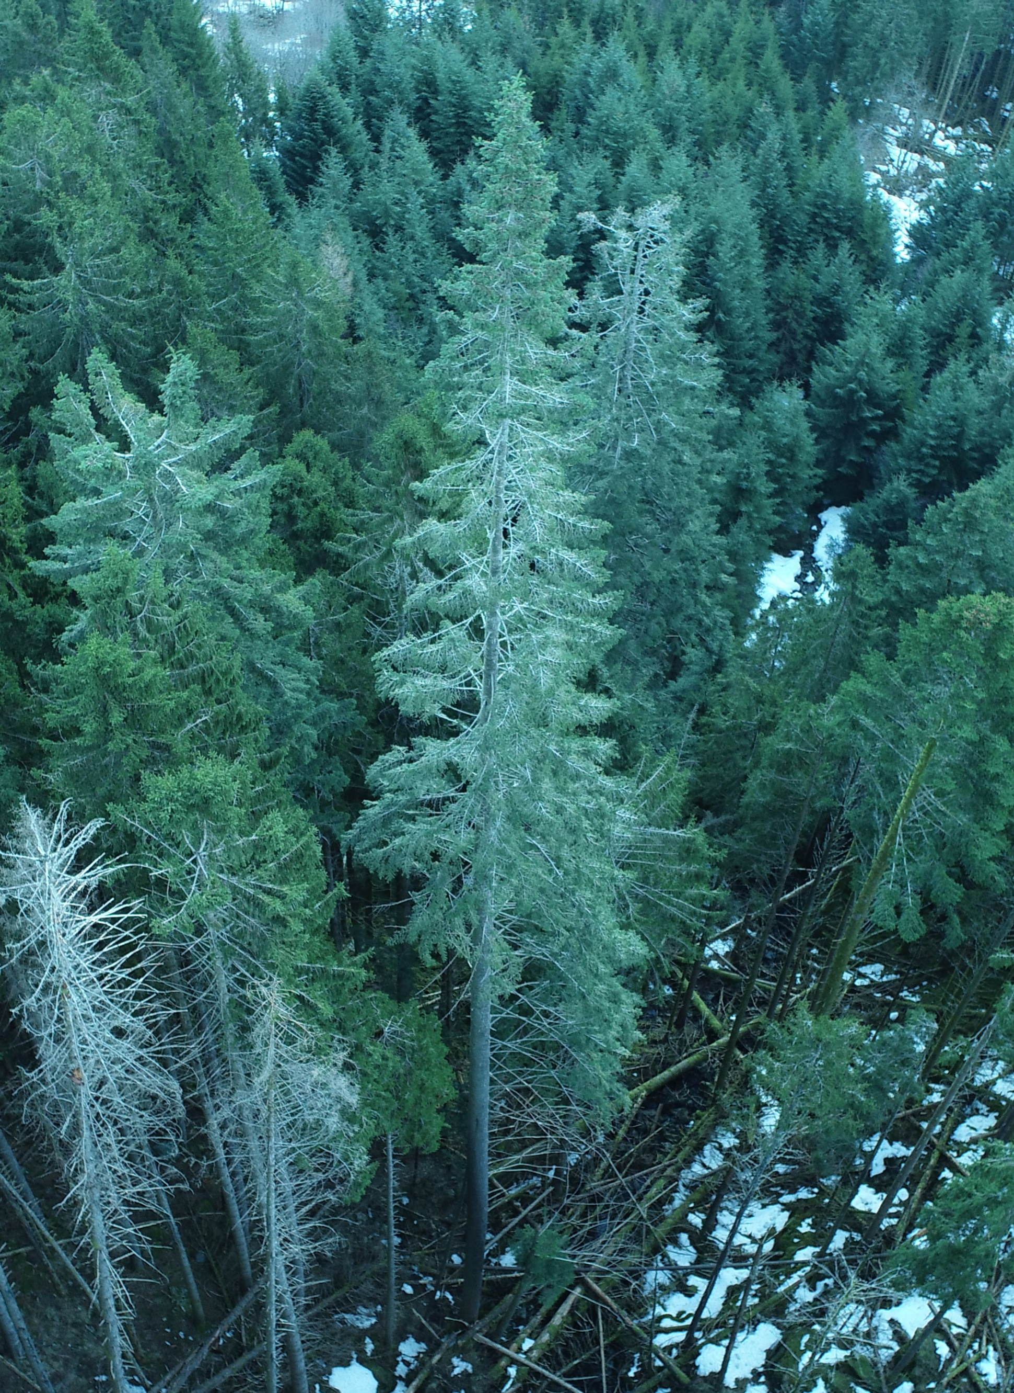
Norges høyeste tre

- Treslag: Kjempeedelgran
- Høyde: 53,7 meter
- Omkrets: 253 centimeter
- Diameter: 80,6 centimeter
- Fylke: Vestland (Hordaland)
- Kommune: Bjørnafjorden
- Område: Hegglandsdalen
- Funnet og målt i QTM
- Oppsøkt og målt fra bakken med TruPulse 200x laser

